AI 大模型对 5G 消息的创新推动探索
文/ 王文治

随着 Chat GPT 在全球范围内爆红，AI 大模型在国内备受关注，呈快速发展之势，其高度智能化等特点可助力企业 5G 消息服务创新。本文洞察 AI 大模型对 5G 消息的赋能与落地应用方向，提出运营商进一步发展 5G 消息的建议。

一、AI 大模型赋能 5G 消息服务创新

（一）5G 消息的定义
5G 消息是一种基于移动通信网实现的富媒体信息服务，涉及“蜂窝移动通信 ”基础电信业务。对比传统的文字短信， 5G 消息包括图片、视频、文字等在内的富媒体信息。另外， 用户在消息窗口内就能完成搜索、发现、交互、支付等一站式业务体验。

（二）5G 消息市场再获关注

1．标准化工作持续深化
5G 消息标准化工作一直稳步推进，2023 年 6 月 5 日，“ICT中国•高层论坛 5G 消息发展实践论坛 ”发布数据显示，目前我国已制定 5G 消息行业标准近 20 项、团体标准 10 项，未来将持续开展标准的编写工作，如《5G 消息业务增强能力规范-统一认证能力要求》团体标准，不断提升其规范性。

2．工信部推动 5G 消息发展
2023 年 7 月 19 日，工信部公开征求对《关于加强端网协同助力 5G 消息规模发展的通知》（征求意见稿）的意见。《通知》提出，将从推动增量终端支持、引导存量终端升级等两方面入手，推进 5G 消息创新发展和规模应用。

3．头部企业深化协同发展
2023 年 7 月 20 日，5G 消息头部企业闭门研讨会召开，近40 家头部企业参会，共同探讨 5G 消息发展新思路、新场景、新模式，做好行业协同、终端协同、规范标准、安全管控， 推动 5G消息业务规模发展。

4．5G 消息发展已取得积极成效
当前 5G 消息的场景应用与创新日益活跃。“5G 消息发展实践论坛”数据显示， 目前上线的 5G 消息应用达到 2 万余个，每年各类型消息发送量超过 100 亿条，发展潜力将逐步释放。

（三）AI 大模型将助力5G 消息创新发展

1．强强联合打造创新服务
5G 消息在功能上类似于小程序和公众号，其核心应用是Chatbot（聊天机器人），本质是随时响应用户消息服务，这与 Chat GPT 的功能类似。另外 5G 低时延快速响应的特性，适合多模态AI 模型的应用，而 AI 模型的应用需要大量的数据支撑，5G 消息具备数据优势，形成互补，可以帮助企业打造更智能化、个性化、便捷化的创新服务。

（1）智能化：满足企业智能投放与分析的需求
基于 AI 大模型的NLP（自然语言处理）和知识图谱等能力，可以帮助 Chatbot 打造更智能的交互式服务，包括用户问题收集、语义理解、自动化回答等。除此之外， AI 大模型可以帮助企业实现工作流程自动化与智能化处理，提高人员工作效率。

（2）个性化：满足企业“千人千面”的消息发送需求
基于 AI 大模型的深度学习和算法，分析 5G 消息中的用户数据和行为，一方面可促进企业与用户的需求之间相匹配，提高消息投放精准度；另一方面帮助企业形成客户画像，实现“千人

千面”的个性化推荐或消息投放，促进企业的业务增长。

（3）便捷化：满足企业便捷生成消息内容的需求
基于 AI 大模型在文字、图片、语音、视频等方面强大的内容生成能力，将其与 5G 消息服务结合，企业可以在需求描述后，由大模型自动生成图文消息内容，节省大量人力与时间成本。

2．AI 大模型有望为 5G 消息带来长期发展空间
随着 AI 大模型与 5G 消息的融合发展，有望将 5G 消息进行业务重构，成为 Chat GPT 最佳、最快落地场景之一。根据华创证券预测，从“近景”看，5G 消息市场有望将传统短信的 400 亿元市场空间提升到千亿元左右的规模；从“远景”看，未来 5 至7 年，结合云、大数据、AI 等新型技术，5G 消息的市场规模有望达到 3000 亿元。

二、企业积极探索 5G 消息创新应用的典型场景和案例

（一）创新应用将逐步落地

目前，虽然 5G 消息还未规模化发展，但相关企业已经开始尝试将 AI 大模型应用于 5G 消息的创新应用场景，以传媒行业为例，智能化客服、个性化广告等场景将逐步落地。
应用场景 1：智能化客服/智能机器人
现在 5G 消息主要是采用FAQ 问答、任务式对话等方式， 通过语音和自然语言识别技术提供服务，Chatbot 对用户数据进行识别与分析，然后从现有的知识库中筛选出合适的内容反馈。
但实际上用户的需求是多样性的，涉及的业务场景和业务流程复杂，融入 AI 的智能客服可借助大模型的深度学习、自主学习能力，基于海量的数据、文本、案例等构建“客服大脑”，提升交互能力，准确理解用户问题，找到关联知识，再根据语义生成能力，提供更为准确、清晰、专业的答案。

应用场景 2：个性化广告/精准营销
目前基于 5G 消息的广告投放有两种方式，一种是标准投放，企业提供客户号码，针对指定号码进行投放；另一种是定向投放，企业对客户进行画像，根据购买习惯、兴趣爱好等标签进行投放。
但目前的广告投放精确度不足，融入 AI 大模型后，可有效帮助企业改善广告效果。例如自动营销，利用 AI 大模型和机器学习优化广告内容，分析每一个客户的行为数据，确保在正确的时间向正确的人展示个性化广告，帮助企业节省时间和成本。
应用场景 3： 自动化运营/智能化管理/智能决策
目前 5G 消息的发送与客户梳理大部分依赖人工，这会导致业务效率降低。融入 AI 大模型后，通过模型自主学习业务知识，梳理业务流程，打通所有客户触点和全渠道数据，实现自动化、智能化分析，帮助企业实现智能化决策，提高业务效率。
应用场景 4：营销文案生成/推广文章生成
目前 5G 消息的发展对标微信公众号，封面、图片、文章、标题等内容均需要创作，企业投入的人力成本和时间成本将会逐渐增加。
融入 AI 大模型后，通过数据训练，利用自然语言处理、机器学习等技术，可实现自动化写作，快速生成高质量的文章，在提高创作效率、降低人力和时间成本的同时， 灵活地根据企业需求进行个性化定制，生成符合特定需求的文章、图片， 辅助企业进行营销与推广。

（二） 企业打造智能化产品赋能行业客户
目前部分企业以自研或合作的方式将 AI 大模型与 5G 消息业务结合，打造智能化产品赋能传媒等行业客户。随着 5G 消息应用的进一步深化，常规的按条计费、按流量计费等方式不能满足未来的产品/业务，必将探索出新的盈利模式或商业模式。

企业探索案例 1：中国电信 TeleChat 大模型助力5G 消息发展
中国电信依托云网融合的优势，打造了大语言模型 TeleChat。该模型未来可依托 5G 消息，为政务、传媒等行业客户提供短信智能化多轮问答，进行行业的基础语言模型训练和问答能力微调，并基于问题反馈强化学习，最终实现对行业领域专业问题的精准回答和平台推送反馈。
企业探索案例 2：亿美软通助力消息内容自动生成
亿美软通打造 5G 消息融合通信解决方案及 AI 智慧消息，其主要的作用是打造便捷的消息内容生成工具，赋能传媒等行业客户。
企业在 5G 消息内容运营中会遇到门槛高、成本高等难点，亿美软通捕捉到客户痛点，将 AI 大语言模型与消息服务相结合，从文字层面入手，为企业免费提供消息内容生成工具“AI 智慧消息”，未来还会陆续接入 AI 的图片和视频能力，帮助企业降低内容生产成本和门槛。
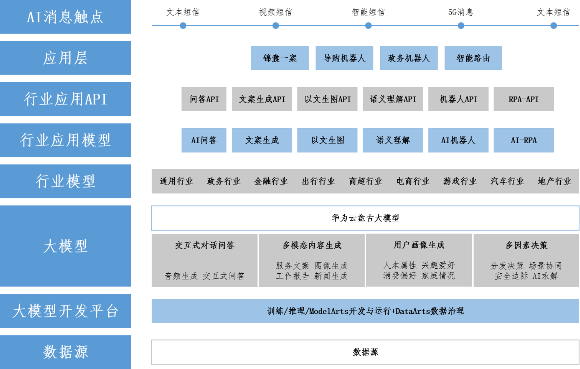

图 1 梦网科技 AI 消息的能力版图

企业探索案例 3：梦网科技基于盘古大模型打造智能化服务
梦网科技与华为云合作，基于盘古大模型，聚焦消息通信服务垂直细分场景，深入打造 AI 导购机器人产品和“锦囊一案”的智能化创作工具，自动识别用户需求，结合行业及企业产品知识库，为客户提供高效的运营场景服务和“1v1”的导购服务。

三、5G 消息进一步发展的思考

当前，5G 消息与 AI 大模型的融合处于探索与尝试阶段，但应用场景与前景广阔，落地与规模化应用需产业链参与方共同努力。对于运营商而言， 可以在保持自身业务优势的同时，顺应技术发展趋势，利用 AI 赋能 5G 消息，探索新型商业模式，聚焦垂直领域提供专业化服务，与生态圈合作伙伴共同探索产业发展。
AI 赋能方面，依据自身业务的发展方向，以自研或合作的方式整合不同模态、不同功能的 AI 大模型，融入 5G 消息服务中，为企业提供创新服务。
商业模式方面， 目前 5G 消息通常使用免费、按条收费、按流量收费等模式，随着 AI 大模型赋能的深入，可逐渐向按会话收费、包月收费等模式发展。值得一提的是，随着大模型产品的发展，新的商业模式——MaaS（模型即服务）应运而生，即：有能力的大公司提供预训练模型，使得垂直行业的小公司能够构建和部署 AI 模型，而无需投资构建和维护自身模型所需的基础设施、硬件和专业知识。这值得运营商重点关注， 未来有可能成为核心商业模式。
垂直领域方面，运营商可以整合自身 5G 专网、云、行业数字化平台等业务，与 5G 消息融合形成完整的解决方案；其次，运营商在垂直领域积累的行业“Know-How”可以为 5G 消息提供专业知识库，更好的帮助企业服务客户。

作者简介：中国电信股份有限公司研究院/战略发展研究所


王文治 【18901387829】
硕士，毕业于北邮电大学，通信工程专业，长期从事无线通信与物联网研究，近年来专注政企重点产品与市场领域研究。

